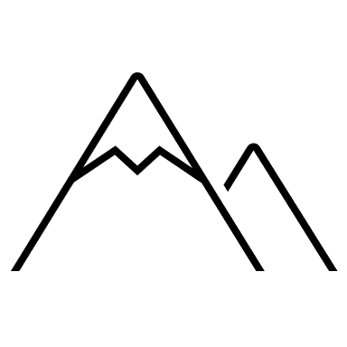
Landesweit - Gletscher

Aufgabe 1:
Scanne den folgenden QR-Code mit dem iPad oder gib den Link im Internet ein, um mehr über die Gletscher in unseren Alpen zu erfahren.
Link: https://ogy.de/Gletscher

Aufgabe 2:
Sieh dir die beiden Bilder vom Morteratschgletscher in Graubünden an. Das linke Bild ist von 1911 und das rechte von 2015. Beschreibe den Unterschied der Bilder und die Ursache dieses Unterschieds.

Aus urheberrechtlichen Gründen dürfen die Bilder in diesem Dokument nicht veröffentlicht werden.
Für den Einsatz im Unterricht können passende Bilder von z.B. folgender Internetseite hineinkopiert werden: https://www.gletscherarchiv.de/fotovergleiche/gletscher_liste_schweiz/

Aufgabe 3:
Du hast dich nun über Gletscher informiert und kannst bestimmt die folgenden Fragen beantworten:

Was sind Gründe für das Schmelzen der Gletscher?

Wieso ist es ein Problem, dass die Gletscher schmelzen?

Damit die Gletscher nicht so schnell schmelzen, werden weisse Folien auf die Gletscher gelegt. Ist das Problem nun gelöst? Begründe deine Antwort.

Lösung: Landesweit - Gletscher

Aufgabe 1:
Scanne den folgenden QR-Code mit dem iPad oder gib den Link im Internet ein, um mehr über die Gletscher in unseren Alpen zu erfahren.
Link: https://ogy.de/Gletscher

Aufgabe 2:
Sieh dir die beiden Bilder vom Morteratschgletscher in Graubünden an. Das linke Bild ist von 1911 und das rechte von 2015. Beschreibe den Unterschied der Bilder.

Unterschied: Auf dem ersten Bild von 1911 ist der Gletscher noch viel grösser und auf dem zweiten Bild von 2015 ist der Gletscher bereits extrem geschmolzen. Die Landschaft ist auch bereits viel grüner, da die Temperatur nun wärmer ist.

Bildquelle: https://www.gletscherarchiv.de/fotovergleiche/gletscher_liste_schweiz/

Aufgabe 3:

Du hast dich nun über Gletscher informiert und kannst bestimmt die folgenden Fragen beantworten:
Quelle: Fragen und Antworten aus dem verlinkten Video abgeleitet.
Was sind Gründe für das Schmelzen der Gletscher?
Der Klimawandel: Die Temperatur ist auch in der Höhe angestiegen. Aus diesem Grund schmelzen die Gletscher.

Wieso ist es ein Problem, dass die Gletscher schmelzen?
Das Schmelzwasser fliesst in unsere Gewässer, was zu Überschwemmungen bis hin zu Hochwasserkatastrophen und Gerölllawinen führen. Wenn man dieses Problem auf lange Sich betrachtet, dann wird das Trinkwasser knapp. Denn unsere Gletscher speichern unser Trinkwasser. Schnee oder Regen, welcher vor Jahren gefallen ist, wurde darin gespeichert. Durch die zunehmende wärme, taut das Eis ab und es kann das Wasser nicht mehr abspeichern.

Damit die Gletscher nicht so schnell schmelzen, werden weisse Folien auf die Gletscher gelegt. Ist das Problem nun gelöst? Begründe deine Antwort.
Nein, das Problem ist leider nicht gelöst, da es das Gletscherschmelzen nur verzögert und nicht aufhält. Es müssen andere Massnahmen getroffen werden, welche das Klima senken.

